高中地理人地协调观渗透性教育的教学实践
——以主题7《自然界的水循环》课时1为例
摘要：地理学科有四大核心素养，但在一堂课的教学实践时可能难以面面俱到，可以结合教学内容对某一核心素养进行重点培养。人地关系贯穿地理教学始终，是地理学研究的核心主题，本文从人地协调观培育背景、实践路径以及具体案例-沪教版地理必修一主题7《自然界的水循环》三个方面讨论了在教学中进行渗透性的人地协调观培养的必要性和可能性。
关键字：地理核心素养；人地关系；人地协调观

- 人地协调观培育背景
- 社会背景
进入21世纪，人口激增、经济发展，但基于资源数量的有限性、空间分布的差异性，资源、环境问题越来越突出。人类通过重新审视自己过往历程的社会经济行为，对于环境和发展的关系逐渐形成了相互协调的长期发展思想，即可持续发展观。2012年党的十八大指出我们应树立尊重自然、顺应自然、保护自然的生态文明理念，走可持续发展道路以面对资源约束趋紧、环境污染严重、生态系统退化的严峻形势。进入新发展阶段，我国将水生态环境保护重点向水资源、水生态、水环境“三水统筹”转变，尤其是加大水生态系统的保护和修复力度。
- 学科背景
地理学学科研究对象为：地理环境、人类活动与地理环境关系，这样的学科性质对于解决当代人口、资源、环境和发展问题具有重要作用。地理课程实施的宗旨是使学生形成必备的地理学科核心素养，学会从地理视角认识和欣赏自然与人文环境，懂得人与自然和谐共生的道理，提高生活品位和精神境界，为培养德智体美劳全面发展的社会主义建设者和接班人奠定基础。人地关系是地理学研究的核心主题。“人地协调观”素养有助于人们更好地分析、认识和解决人地关系问题，成为和谐世界的建设者。[]
- 核心素养
学习是为了在现实中运用，在现实中会有层出不穷的问题，教材知识、学校学习并不能提供通用的解决问题的模板。对于个人而言，需要具有解决问题的必备品格、关键能力和价值观，即核心素养，以适应自身终生、社会发展需要。课程标准建议教师教学实践时引导学生发现问题、提出问题、分析问题、解决问题，是培养学生核心素养的重要途径。[]地理教育凝练出了四大核心素养：综合思维、区域认知、人地协调观、地理实践力。四大核心素养相互渗透但各有侧重，课堂教学实践时可结合教学内容有倾向的落实，以达到“教书育人”的目的。
- 人地协调观渗透性课堂教学实践路径
- 真实问题情境
真实问题情境是培养核心素养的摇篮，能让学生身临其境的感受，真实体验、深入探究，积极主动的参与解决实际问题的过程，用知识解读、指导现实生活，以更好的适应社会，发展自我。真实的问题取材于生活，可以结合学生生活实际、乡土地理、时事热点创设情境，利用情境设计真实的核心问题，利用逻辑性的问题链层层引导，启发学生将知识与现实世界联系起来，直面现实问题，思考我们所处现实世界面临问题的原因，探究未来发展方向，在关系思辨中应用课堂知识，深化人地协调观。
- 学生体验式学习
体验式学习把抽象的知识、价值和情感态度等利用教学工具、材料具象化，通过为学习者提供真实或模拟的情境和活动，是一种以学习者为中心的一种学习方式。[]地理课堂体验式学习的类型可分为：教具制作体验式、地理实验体验式、角色扮演体验式、小组辩论体验式、图表绘制体验式等。人地协调观“素养性”内容在教学实践时容易被“知识性”内容掩盖，且往往一言概之、一笔带过，学生体验感不强，利用前述各种形式引导学生进行体验式的学习，不仅让学生更好理解和吸收地理学科知识，提高学生课堂参与积极性和自主学习能力，还可以在与教学素材对话的过程中提升情感态度价值观，深化学习深度、提高学习效率。
- 人地协调观渗透性教育实践案例-以《自然界的水循环》课时1为例
- 教材分析
从整册教材来看，本主题位于地理必修1第三单元，具有承上启下的作用。在教材结构体系中通过“水体类型”、“水循环过程”上承第二单元大气环境，通过“水循环的意义”下启第四单元陆地环境。本主题教学时需要紧密联系本册教材前文中的相关内容。例如，主题2中关于“水圈的物质运动和循环影响了地球上各种环境条件的变化”“水圈与各大圈层之间相互联系、相互制约，形成了人类赖以生存的自然环境”。水循环各环节的动力主要来自太阳辐射和地球重力，这与主题1“地球的宇宙环境”密切联系。此外，水参与地表形态的塑造，深刻影响了地球上的陆地环境，本单元内容对本册教材第4单元“陆地环境”起到了重要的铺垫作用。
从篇章内容看，“自然界的水循环”是高一地理上册第三单元“水环境”的一个主题，该单元共有三个主题“自然界的水循环”、“海水的性质和运动”、“常见的海洋灾害”。“自然界的水循环”是本单元学习的基础知识，在此基础上，教材选取其中构成水圈主体的海洋水作为本单元的核心内容，形成“海水的性质和运动”和“常见的海洋灾害”。本单元的各主题之间，相互联系又逐层深入，共同建构了水环境与人类活动的关系。
从专题内容看，本节内容的核心知识为“水体类型”、“水循环过程”、“水循环的地理意义”。三个教学内容前两者为基础知识，后者为应用和综合。本节课为主题7的第一课时，着重探究“水体类型”、“水循环过程”。“水体类型”对地球水圈构成和主要的水体类型作了简要的介绍。这个知识点浅显易懂，目的是为学习“水循环的过程”、“水循环的意义”作基础知识方面的铺垫。“水循环的过程”这部分是本节课的重点，教材首先给出水循环的概念，然后紧紧围绕“水循环示意图”具体介绍了水循环的过程和主要环节。在课堂教学时，教师需为学生提供绘制水循环示意图的机会，通过绘制示意图，学生建立起水循环各环节之间的联系，并结合实例认识到人与水的关系。
- 学情分析
我校高一学生区域地理知识薄弱，教师设定情境应相对简单并尽可能贴近学生生活。学生未接受过系统的地理分析训练，综合思维能力薄弱，但具备简易图示绘制的能力，所以可以在教学中结合示意图帮助学生建立起水循环各环节之间的联系，并通过提问、任务、情境帮助学生培养地理综合思维。学生地理实践力因课堂场地、时间限制比较薄弱，可以利用课后调查引导学生关注生活，在生活实践中提升地理实践力。学生生活在上海，在安逸的社会大环境下感受到人地协调的紧迫性、必要性不够，需要借助直观、冲击力的教学材料进行引导。
- 教学重难点
重点：水循环过程；人类活动对水循环的影响。
难点：人类活动对水循环的影响。
- 设计思路
核心思路是在落实基础知识的过程中渗透人地协调观念，用直观的数据、真实生活现象、认知冲突、角色扮演渗透前述内容。第一课时教学内容主要有水圈的构成、水循环过程、人类活动对水循环的影响。用3个核心问题进行串联，即“水从哪里来”、“引发囤水的咸潮的原因”、“上海稳定供水的对策”。每个核心问题设计一个任务，分别是“绘制不尽长江滚滚来示意图”、“指出引发咸潮的自然现象和直接涉及的水循环环节”、“讨论上海为保证稳定供水采取的对策”，分别探究以下知识：“水圈构成与水体类型”、“水循环过程”；“水体更新周期”、“自然因素对水循环的影响”；“人类活动对水循环的影响”、“人地关系探索”。简要流程如图1所示。
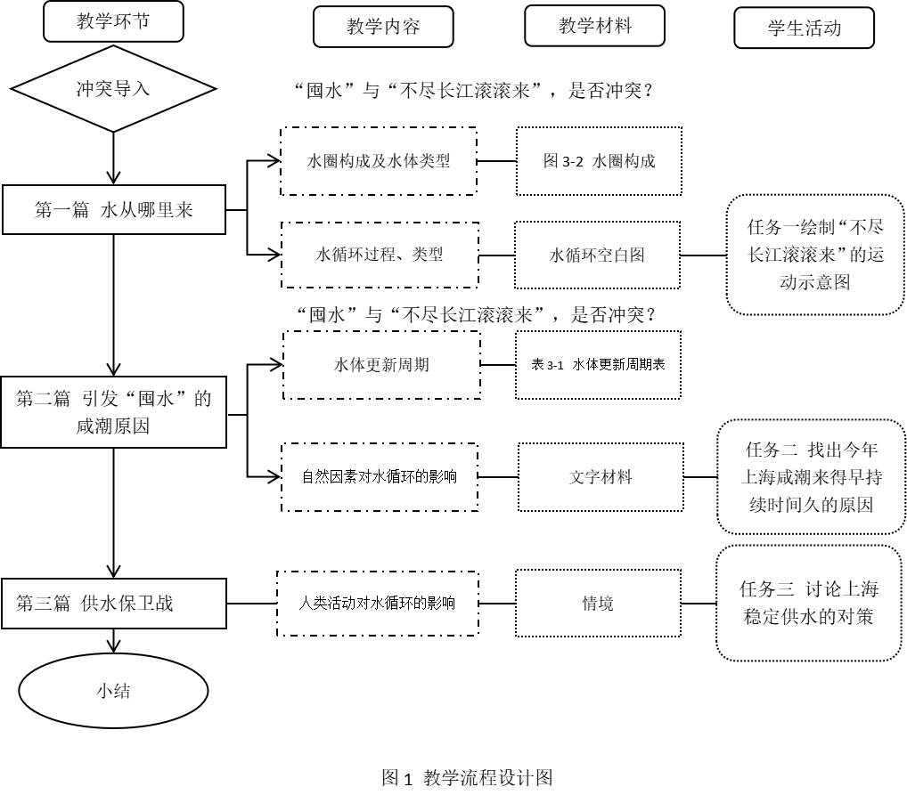
- 具体教学流程
教学流程 | 教师活动 | 学生活动 | 设计意图
导入 | 2022年10月上旬上海市民“囤水”与杜甫《登高》“不尽长江滚滚来”。 |  | 通过生活时事热点、冲突疑问引导学生思考，激发其学习兴趣。
第一篇 水从哪里来？
水圈构成及水体类型 | 水圈的构成及水体类型  提问：囤的是淡水还是咸水？  提问：从上海四大水源地供水量饼状图可知，上海最大的淡水来源地是？  【展示上海四大水源地供水比重图】  提问：长江从发源到入海涉及哪些水体类型  【展示长江流域水体景观图】  【展示图3-2水圈的构成】  提问：①按空间分布划分，地球水圈都有哪些构成？  ②长江流域的水体类型大多属于地球水圈的哪一部分？  ③陆地水是水圈的主体吗？  ④陆地淡水的主体是什么？  ⑤冰川与永久积雪在全球看起来体量庞大，但为什么我们还是缺水呢？  ⑥我们能直接利用的淡水资源有哪些？  【利用实物展示帮助学生理解河流水、淡水湖泊水、浅层地下水占地球水圈总量的比重】  【利用直观数据帮助学生了解全球人均淡水资源占有量、我国人均占有量、上海人均占有量】  提问：我们上海的水资源状况怎么样？  提问：既然全球可直接利用的淡水资源这么少，我们上海长江口水源地青草沙水库会不会被用尽干涸？ | 结合水体景观图，说出其水体类型名。  阅读图3-2水圈的构成回答系列问题 | 借助图表培养学生材料分析能力。结合比拟和实物参照引导学生深刻形象感知人类可利用淡水资源十分有限，初步建立水对人的重要性。
水循环过程、类型 | 水循环过程  任务一：【绘制“不尽长江滚滚来”的运动示意图】追问：  ①像长江这样联系海洋、陆地的水循环叫？  ②所有的水汽输送都能到达陆地吗？  ③所有的地表径流都能到达海里吗？  ④三大类型水循环包含的环节是否都是一样的？  ⑤让三大水循环动起来的原因是什么？  ⑥太阳辐射对哪些环节有明显的影响？  ⑦常说的“水往低处流”又是什么作用？  【总结概念+板图绘制、贴图】  提问：囤水”与“不尽长江滚滚来”是否矛盾，结合各自对应的知识点回答为什么？ | 绘制示意图，回答问题。 | 结合示意图绘制厘清水循环各环节，结合追问理解水循环的各环节表现。
第二篇 引发“囤水”的咸潮的原因
水体更新周期 | 提问：既然存在水循环，理论上自然界的水是取之不尽用之不竭的，但为什么我们还是缺水呢？  【展示图表】教材P74表3-1地球上不同水体更新周期。  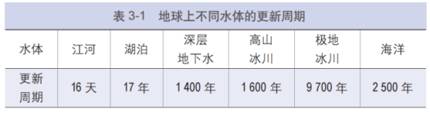  提问：从表中看到更新最快的是什么水体？  （过渡）江河更新速度快，长江属于河流水，为了保障上海供水，我们花170亿元在长江口建造了青草沙水库，从表估计，它建成后保障了上海多少人用水？  【展示四大水库供水数据柱状图】 | 阅读图表，回答问题。 | 承上启下，通过水体更新周期再次承转到青草沙水库。
自然因素对水循环的影响 | 提问：在水循环正常时青草沙水库能稳定的为全市一半多人提供用水，但今年哪些水循环环节发生了明显的异常导致咸潮来得早、持续时间久打破了这个稳定？  任务二：【找出今年上海咸潮来得早持续时间久的原因】  材料一：今年，夏季风偏弱，登陆水汽不足，梅雨期短，降雨量较常年偏少69%，导致上游来水比正常年份明显减少。  材料二：自8月开始，长江中下游地区普遍持续高温，持续高温导致中游重庆、湖北、湖南等省份的长江支流水量减少甚至干涸。  材料三：到了9月，受“轩岚诺”、“梅花”等台风影响，盐水被携卷涌入长江口，长江上游来水流泻不畅。  （小结承转）水循环各环节会受到自然因素的影响，风会影响水汽输送，温度会影响蒸发，台风影响的海水顶托会影响地表径流。除自然外，人类活动亦会产生影响，具体是怎样影响的呢？仍以上海“囤水”为例进行分析。 | 讨论，回答问题。 | 结合材料探究自然因素对水循环的影响。
   | 自然现象 | 直接涉及的水循环环节
  材料一
  材料二
  材料三
第三篇 “供水保卫战”
人类活动对水循环的影响 | 【展示情境】有同学说家里没有囤水，或者去超市抢水，但是并没有买到，最终也没有影响正常生活。那是因为在咸潮等异常情况发生之前就早有人帮我们打好了“供水保卫战”，他们是水务局/林业局/城市建设与规划局（城建局）/气象局……  提问：如果你们是这些部门的代表，会怎么做呢？让我们尝试换位思考一下。  任务三：【讨论上海稳定供水的对策】  阅读教材P80《青草沙如何避咸蓄淡》，概括青草沙的具体措施并指出涉及的水循环环节。  提问：除了科学家、工程师、各部门的工作外，作为上海市民的我们还能做什么？  【小结升华】节约用水。  （表格展示）上海每天节约水量的效益。  提问：尽管青草沙水库力求万无一失，但是在建成后的第三年，开始面临着一些问题，是什么问题呢？这些问题是通过什么环节产生的？来看一些材料。  【展示材料】  研究文献指出：青草沙水源地水质主要取决于上游来水。由于受长江口上游江苏和上海化工企业和排污厂污染物的共同注入，将导致青草沙水源地水质恶化，包含氨氮和总磷浓度在内的重要水质评价指数，将分别比现状提高22%和20%。  2012年上海“两会”期间，水务系统人士提出，长江口水质目前氮、磷含量偏高，青草沙水库存在富营养化、并产生蓝藻水华的可能。  提问：结合人类活动对水循环的影响，你有什么启示？ | 讨论，提出建议。 | 结合青草沙案例感受人类活动对水循环的影响。在人水关系中树立人水协调、人地协调意识。
小结 | （展示本课知识思维导图）本主题以“囤水”为切入点，了解了水圈构成、水循环过程，又贯穿了我们与水的故事。我们每一个个体都是水循环的参与者，“不积跬步无以至千里，不积小流无以成江海”，我们有责任从点滴做起，节约用水，遵循水的运动规律，处理好我们与水的关系，实现人水共生。 |  | 回顾本节课重点知识

- 教学反思
1.有倾向的进行核心素养培养。
地理教学的四大核心素养人地协调观、综合思维、区域认知、地理实践力，我们每一次教学实施对于这四大核心素养并不能面面俱到，应该结合教学内容有倾向的落实，使得教学有“抓手”。比如本设计《自然界的水循环》就把素养培养向人地协调观倾斜。当确定了重点培养目标后，需要结合适当的教学方法将其落实，比如直观有冲击力的数据和角色扮演。本次教学设计通过将世界、中国、上海人均水量的概念形象化让学生感受到淡水资源的有限性，并结合青草沙水库建设的不易、上海供水保卫战无数人的付出让学生领会到我们今天安稳供水的来之不易，生成节约用水、保护自然、人水协调的责任意识。
- 情境材料需渗透融合进教学过程。
教学实施应充分挖掘情境内涵，不能将情境作为导入而导入，这样会使得知识与情境脱离，使学生失去与情境对话的生命张力，仍是机械的知识性学习，很难迁移运用和情感生成。本教学设计初版内容的情境就浮于表面，基本只起了一个“引子”的作用，然后就弃之不用，没能贯穿全课程，停留在“知识教学”层面，未达到“素养育人”的目的。进改善后，青草沙水库贯穿在本教学设计全过程，同学们利用这一材料展开了水圈构成、水循环过程的探究，领会到了人类活动对水循环的辩证影响，人水关系相互性。
- 结合学生学情搭建学习脚手架。
本校学生地理分析能力较弱，若将材料进行罗列由学生自己分析可能会迷茫无效，对图文材料的分析需教师逐步拆解层层引导。如水圈的构成示意图，并非像教材图示一样一下子完整呈现，而是逐步拆解并通过问题连接循循善诱。又如水循环环节尽管简单，但专业名词的表达、各环节的表现形式对我校学生来说仍有一定的难度，也需用追问的形式强化。还有对引发“囤水”的咸潮原因探究、各部门稳定供水策略讨论这两个任务通过表格的形式对学生进行思维引导，帮助其拆解问题难度，快速把握分析要点。
- 顶层设计彰显学科育人功能。
新时代背景下，教育的根本任务是立德树人。该理念下的教育教学工作，不仅仅关注知识和能力，还需思考在教学过程全过程学生能够获得什么。地理学科不仅关注从智力层面培养学生问题分析方法与思维能力，还关注德育层面对学生的世界观、价值观进行熏陶。我们平时教学不能只顾完成教学进度任务，还需要利用适切的素材帮助学生在区域认知、问题分析中获得知识、情感体验，深化家国情怀和社会责任感，以实现我们教育工作者的“教天地人事，育生命自觉”。

参考文献：

[]中华人民共和国教育部．普通高中地理课程标准（2017年版）[M]. 北京：人民教育出版社，2018.
[]王春易等.从教走向学：在课堂上落实核心素养[M]. 北京：中国人民大学出版社，2020:53.
[]申敏婷. 高中课堂地理实践活动体验式学习的策略研究[D]. 广西师范大学, 2019. 作者：高露 单位：华东理工大学附属中学 联系地址：梅陇十村76号 联系电话：19946160323 邮编：200237

